Приклад покрокового створення додатку
Створення додатку
Composition API
Встановлення (is based on Vite)  https://vuejs.org/guide/quick-start.html | npm create vue@latest
 | 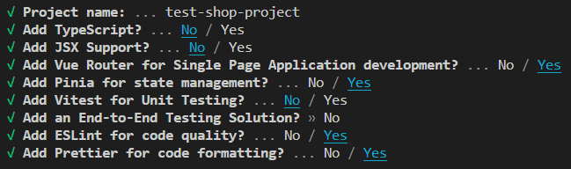
Інтернаціоналізація. Модуль i18n
1. Встановлюємо бібліотеку  https://vue-i18n.intlify.dev/ | npm install vue-i18n@9
Створюємо файли з перекладами | 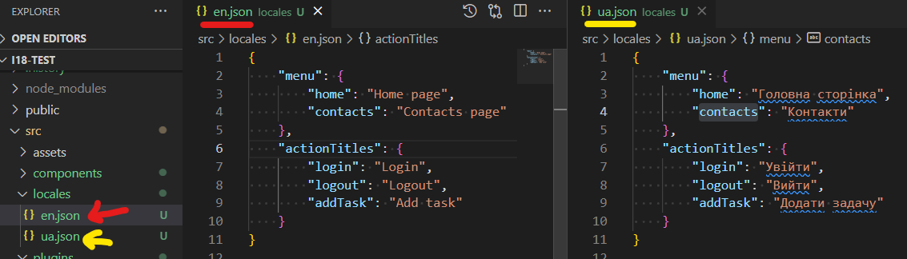
en | {  "buttons": {  "edit": "Edit",  "create": "Create",  "add": "Add",  "save": "Save",  "cancel": "Cancel",  "login": "Login",  "logout": "Logout"  },  "categories": {  "therapist": "Therapist",  "cardiologist": "Cardiologist",  "urologist": "Urologist",  "psychologist": "Psychologist",  "dentist": "Dentist"  },  "pages": {  "home": {  "title": {  "menu": "Home",  "page": "Home page"  },  "messages": {  "welcome": "Welcome!"  }  },  "appointments": {  "title": {  "menu": "Appointments",  "page": "Appointments page"  },  "buttons": {  "edit": "Config"  },  "messages": {  "empty-list": "No visits"  }  },  "specialists": {  "title": {  "menu": "Specialists",  "page": "Specialists list",  "edit": "Edit specialist data",  "create": "Add specialist data"  },  "messages": {  "empty-list": "List is empty"  },  "buttons": {  "make-appointment": "Make an appointment",  "cancel-appointment": "Cancel appointment"  },  "fields": {  "name": {  "label": "Name",  "placeholder": "Input name"  },  "image": {  "label": "Select an image",  "placeholder": "Input title"  },  "category": {  "label": "Category",  "placeholder": "Input category"  },  "rating": {  "label": "Rating"  }  }  },  "specialistsConfig": {  "title": {  "page": "Edit specialist page"  }  },  "login": {  "title": {  "menu": "Login",  "page": "Login page"  },  "buttons": {  "toHome": "Home"  },  "fields": {  "email": {  "label": "Email",  "placeholder": "Input your email"  },  "password": {  "label": "Password",  "placeholder": "Input your password"  },  "phone": {  "label": "Phone",  "placeholder": "Input your phone"  }  }  },  "users": {  "title": {  "menu": "Users",  "page": "Users page"  },  "fields": {  "email": "Email",  "create": "Crteate",  "read": "Read",  "update": "Update",  "delete": "Delete"  }  },  "edit": {  "title": {  "menu": "About",  "page": {  "edit": "Edit product",  "create": "Create a product"  }  },  "fields": {  "title": {  "label": "Title",  "placeholder": "Input title"  },  "image": {  "label": "Select an image",  "placeholder": "Input title"  },  "price": {  "label": "Price",  "placeholder": "Input title"  }  },  "button": {  "edit": "Save",  "create": "Create"  }  },  "about": {  "title": {  "menu": "About",  "page": "About page"  },  "messages": {  "text": "This is an about page"  }  },  "error": {  "title": {  "page": "Error page"  },  "messages": {  "smth_wrong": "Something went wrong!"  }  }  },  "messages": {  "welcome": "Welcome",  "currentLanguage": "Current language"  },  "actionTitles": {  "login": "Login",  "logout": "Logout",  "addTask": "Add task"  }  }
ua | {  "buttons": {  "edit": "Редагувати",  "create": "Створити",  "add": "Додати",  "save": "Зберегти",  "cancel": "Скасувати",  "login": "Увійти",  "logout": "Вийти"  },  "categories": {  "therapist": "Терапевт",  "cardiologist": "Кардіолог",  "urologist": "Уролог",  "psychologist": "Психолог",  "dentist": "Стоматолог"  },  "pages": {  "home": {  "title": {  "menu": "Головна",  "page": "Головна сторінка"  },  "messages": {  "welcome": "Ласкаво просимо!"  }  },  "appointments": {  "title": {  "menu": "Призначення",  "page": "Сторінка призначень"  },  "buttons": {  "edit": "Налаштування"  },  "messages": {  "empty-list": "Немає візитів"  }  },  "specialists": {  "title": {  "menu": "Спеціалісти",  "page": "Список спеціалістів",  "edit": "Редагування даних спеціаліста",  "create": "Додавання нового спеціаліста"  },  "messages": {  "empty-list": "Список порожній"  },  "buttons": {  "make-appointment": "Записатися на прийом",  "cancel-appointment": "Скасувати призначення"  },  "fields": {  "name": {  "label": "Ім'я",  "placeholder": "Введіть ім'я"  },  "image": {  "label": "Виберіть зображення",  "placeholder": "Введіть заголовок"  },  "category": {  "label": "Категорія",  "placeholder": "Введіть категорію"  },  "rating": {  "label": "Рейтинг"  }  }  },  "specialistsConfig": {  "title": {  "page": "Сторінка редагування користувачів"  }  },  "login": {  "title": {  "menu": "Увійти",  "page": "Сторінка входу"  },  "buttons": {  "toHome": "На головну"  },  "fields": {  "email": {  "label": "Електронна пошта",  "placeholder": "Введіть свою електронну пошту"  },  "password": {  "label": "Пароль",  "placeholder": "Введіть свій пароль"  },  "phone": {  "label": "Телефон",  "placeholder": "Введіть свій телефон"  }  }  },  "users": {  "title": {  "menu": "Користувачі",  "page": "Сторінка користувачів"  },  "fields": {  "email": "Електронна пошта",  "create": "Створити",  "read": "Читати",  "update": "Оновити",  "delete": "Видалити"  }  },  "edit": {  "title": {  "menu": "Про нас",  "page": {  "edit": "Редагувати продукт",  "create": "Створити продукт"  }  },  "fields": {  "title": {  "label": "Заголовок",  "placeholder": "Введіть заголовок"  },  "image": {  "label": "Виберіть зображення",  "placeholder": "Введіть заголовок"  },  "price": {  "label": "Ціна",  "placeholder": "Введіть ціну"  }  },  "button": {  "edit": "Зберегти",  "create": "Створити"  }  },  "about": {  "title": {  "menu": "Про нас",  "page": "Сторінка про нас"  },  "messages": {  "text": "Це сторінка про нас"  }  },  "error": {  "title": {  "page": "Сторінка помилки"  },  "messages": {  "smth_wrong": "Щось пішло не так!"  }  }  },  "messages": {  "welcome": "Ласкаво просимо",  "currentLanguage": "Поточна мова"  },  "actionTitles": {  "login": "Увійти",  "logout": "Вийти",  "addTask": "Додати завдання"  }  }
Створюємо папку plugins->i18n.js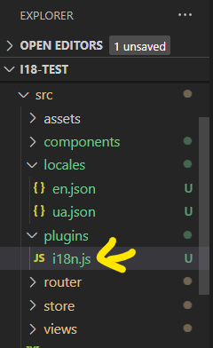  «process» => «import.meta» | import { createI18n } from 'vue-i18n'  import localesEN from '@/locales/en.json'  import localesUA from '@/locales/ua.json'  const i18n = createI18n({  legacy: false, //for Composition API  locale: localStorage.getItem('lastLocale') || import.meta.env.VITE_I18N_LOCALE || 'ua',  fallbackLocale: import.meta.env.VITE_I18N_FALLBACK_LOCALE || 'ua',  messages: {  en: localesEN,  ua: localesUA  },  globalInjection: true  })  export default i18n
Підключаємо i18n у main.js  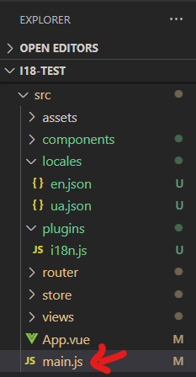 | 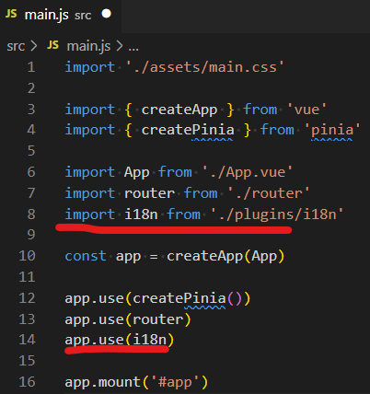  //------------------------- текст файлу  import './assets/main.css'  import { createApp } from 'vue'  import { createPinia } from 'pinia'  import App from './App.vue'  import router from './router'  import i18n from './plugins/i18n'  const app = createApp(App)  app.use(createPinia())  app.use(router)  app.use(i18n)  app.mount('#app')
Загальні стилі  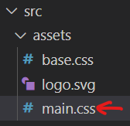 | /* Визначаємо перемінні для світлої теми за замовчуванням */  :root {  --background-color: #ecf0f1;  --card-background: #fff;  --text-color: #2c3e50;  --secondary-text-color: #7f8c8d;  --primary-color: #3498db;  --primary-hover: #2980b9;  --success-color: #2ecc71;  --success-hover: #27ae60;  --error-color: #e74c3c;  --error-hover: #c0392b;  --border-color: #bdc3c7;  --shadow-color: rgba(0, 0, 0, 0.1);  --hover-background: #f5f6fa;  }  /* Темна тема */  [data-theme='dark'] {  --background-color: #2c3e50;  --card-background: #34495e;  --text-color: #ecf0f1;  --secondary-text-color: #bdc3c7;  --primary-color: #3498db;  --primary-hover: #5dade2;  --success-color: #2ecc71;  --success-hover: #27ae60;  --error-color: #e74c3c;  --error-hover: #c0392b;  --border-color: #7f8c8d;  --shadow-color: rgba(0, 0, 0, 0.3);  --hover-background: #3e5a74;  }  /* Застосовуємо перемінні до основних стилів */  body {  background-color: var(--background-color);  color: var(--text-color);  font-family: 'Roboto', sans-serif;  line-height: 1.6;  }  /* Контейнер */  .container {  max-width: 1200px;  margin: 0 auto;  padding: 16px;  }  /* Заголовки */  h1,  h2,  h3 {  font-weight: 500;  margin-bottom: 16px;  color: var(--text-color);  }  h1 {  font-size: 2rem;  }  h2 {  font-size: 1.5rem;  }  h3 {  font-size: 1.25rem;  }  /* Кнопки */  button {  background-color: var(--primary-color);  color: var(--card-background);  border: none;  padding: 10px 20px;  border-radius: 4px;  cursor: pointer;  font-size: 1rem;  transition: background-color 0.3s ease;  }  button:hover {  background-color: var(--primary-hover);  }  button:disabled {  background-color: var(--border-color);  cursor: not-allowed;  }  /* Поля введення */  input,  select {  width: 100%;  padding: 10px;  margin-top: 8px;  border: 1px solid var(--border-color);  border-radius: 4px;  font-size: 1rem;  background-color: var(--card-background);  color: var(--text-color);  transition: border-color 0.3s ease;  }  input:focus,  select:focus {  border-color: var(--primary-color);  outline: none;  }  /* Повідомлення */  .error {  color: var(--error-color);  font-weight: 500;  }  .success {  color: var(--success-color);  font-weight: 500;  }  /* Адаптивність */  @media (max-width: 768px) {  .container {  padding: 8px;  }  h1 {  font-size: 1.5rem;  }  button {  padding: 8px 16px;  }  }
Створюємо файл з змінними середовища.  Усі змінні повинні починатись з префіксу  «VITE_» !!!!  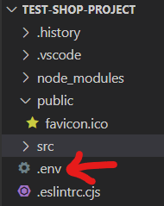 | //------------------------------------------- текст файлу  VITE_I18N_LOCALE=en  VITE_I18N_FALLBACK_LOCALE=en  VITE_SAVE_CREDENTIALS_IN_LOCAL_STORE=true
Створюємо модуль для полегшення взаємодії з модулем i18n  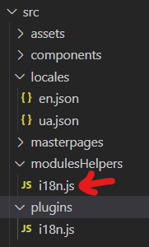 | import { useI18n } from 'vue-i18n'  import { useRouter } from 'vue-router'  export function useLocales() {  const { t, locale } = useI18n({ useScope: 'global' })  function setLocale(lang) {  locale.value = lang  localStorage.setItem('lastLocale', lang)  }  function checkLocale() {  const lastLocale = localStorage.getItem('lastLocale')  if (lastLocale && lastLocale !== locale.value) {  setLocale(localStorage.getItem('lastLocale'))  useRouter().go()  }  }  window.addEventListener('storage', () => checkLocale())  return {  locale,  t,  setLocale,  checkLocale  }  }
Встановлення Font Awesome через npm
https://fontawesome.com/docs/web/use-with/vue/
Встановлюємо модуль | npm i --save @fortawesome/fontawesome-svg-core
Встановити пакети іконок | npm i --save @fortawesome/free-solid-svg-icons  npm i --save @fortawesome/free-regular-svg-icons  npm i --save @fortawesome/free-brands-svg-icons
Встановлюємо відповідний Vue Component | npm i --save @fortawesome/vue-fontawesome@latest-3
Підключаємо бібліотеку Font Awesome у main.js  https://fontawesome.com/docs/web/use-with/vue/add-icons  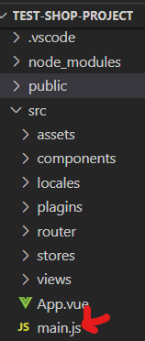  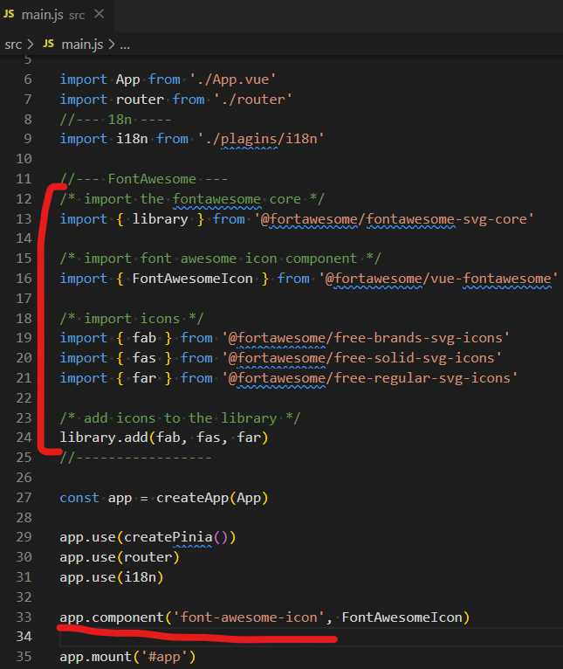  Тепер можемо використовувати іконки на зразок  <font-awesome-icon :icon="['fas', 'user']" /> | // import './assets/main.css'  import { createApp } from 'vue'  import { createPinia } from 'pinia'  import App from './App.vue'  import router from './router'  //--- 18n ----  import i18n from './plugins/i18n'  // import { useI18n } from 'vue-i18n'  //--- FontAwesome ---  /* import the fontawesome core */  import { library } from '@fortawesome/fontawesome-svg-core'  /* import font awesome icon component */  import { FontAwesomeIcon } from '@fortawesome/vue-fontawesome'  /* import icons */  import { fab } from '@fortawesome/free-brands-svg-icons'  import { fas } from '@fortawesome/free-solid-svg-icons'  import { far } from '@fortawesome/free-regular-svg-icons'  /* add icons to the library */  library.add(fab, fas, far)  //-----------------  const app = createApp(App)  app.use(createPinia())  app.use(i18n)  app.use(router)  app.component('font-awesome-icon', FontAwesomeIcon)  app.mount('#app')
--------------------- Firestore--------------
Переходимо у Firabase Console
https://console.firebase.google.com

Створюємо проєкт  test-google-auth | 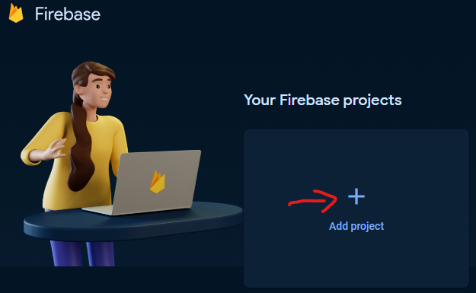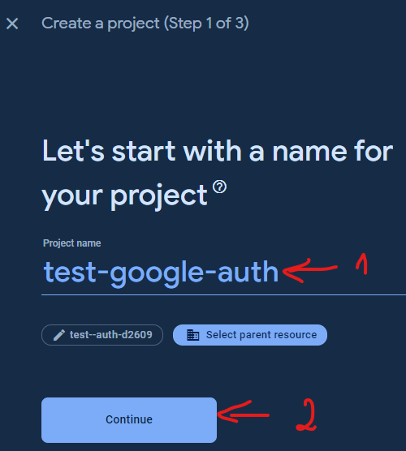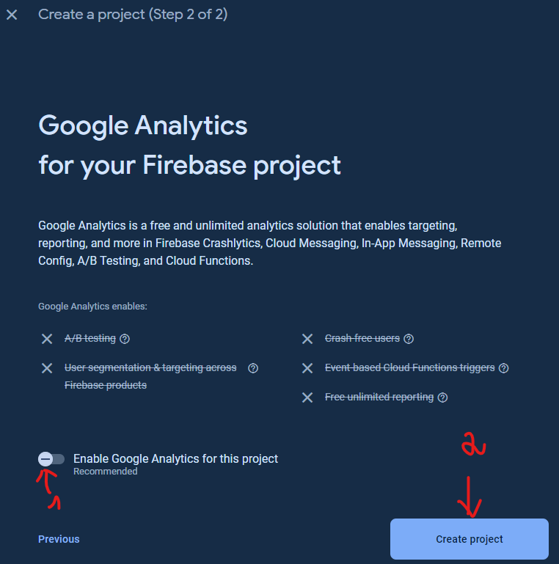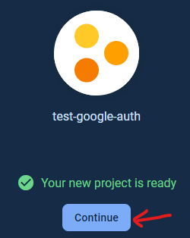
Переходимо на вкладку Authentication | 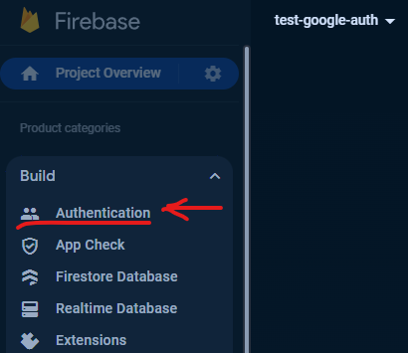
Переходимо за Get Started | 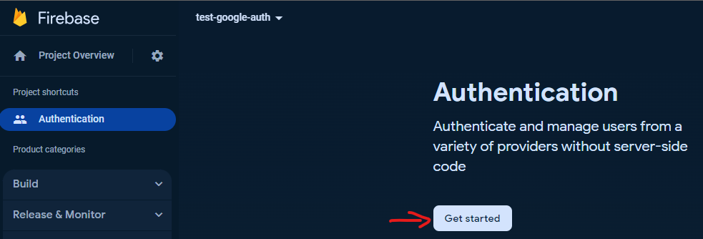
У вкладці “Sign-in method” обираємо Google  та  Emal/password | 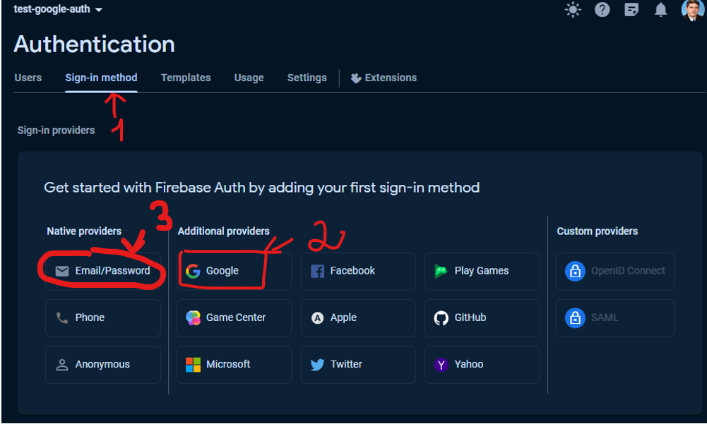
1)Обираємо Enable  2)задаємо назву додатку, яку будуть бачити користувачі після авторизації  3)задаємо електронну пошту додатку  та нажимаємо Save | 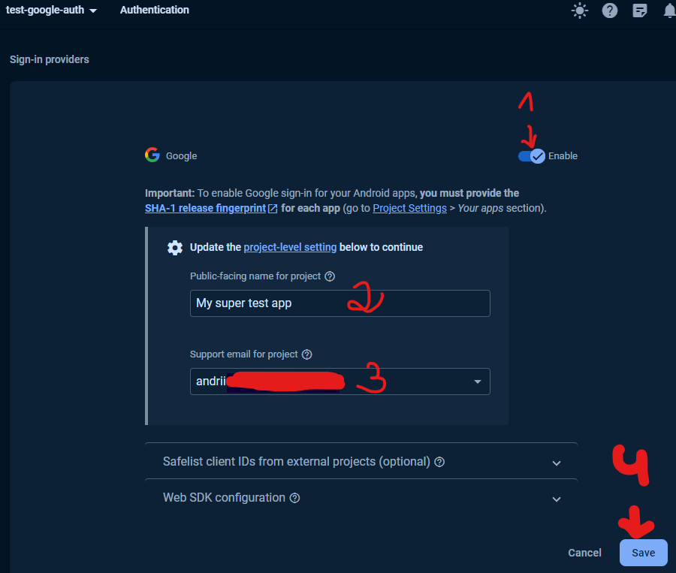
У нас з’явився Sign-in provider | 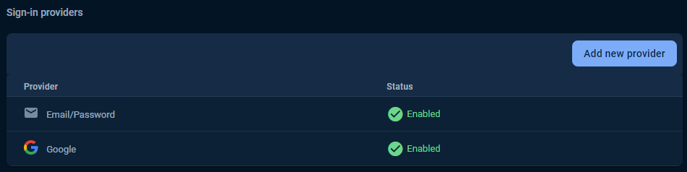
----------------------------- Додаємо Firebase до проєкту -----------------------
Додаємо firebase до проєкта | 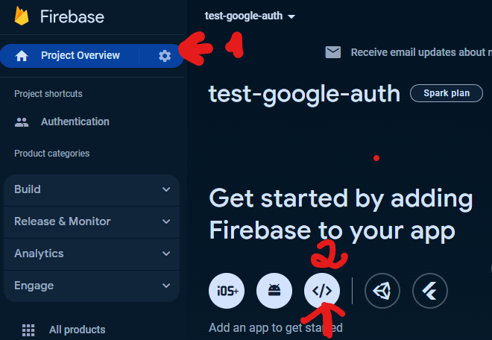
Задаємо назву і реєструємо | 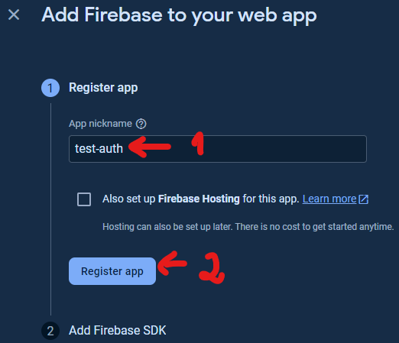
Встановлюємо необхідні модулі  https://firebase.google.com/docs/web/setup?hl=en&authuser=0&_gl=1*1as5592*_ga*MjA4NDYzOTg2Ny4xNzAwNjczMzM5*_ga_CW55HF8NVT*MTcwMDczNDY2My40LjEuMTcwMDczNjIwOS42MC4wLjA. | npm install firebase
Створюємо файл .env  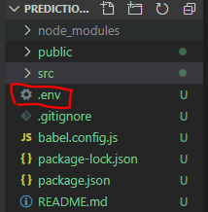  https://cli.vuejs.org/ru/guide/mode-and-env.html#%D0%BF%D0%B5%D1%80%D0%B5%D0%BC%D0%B5%D0%BD%D0%BD%D1%8B%D0%B5-%D0%BE%D0%BA%D1%80%D1%83%D0%B6%D0%B5%D0%BD%D0%B8%D1%8F | Додаємо наш додаток в Firebase проект  VITE_I18N_LOCALE=en  VITE_I18N_FALLBACK_LOCALE=en  VITE_SAVE_CREDENTIALS_IN_LOCAL_STORE=true  VITE_FIREBASE_API_KEY = дані з Вашого проекту  VITE_FIREBASE_AUTH_DOMAIN= дані з Вашого проекту  VITE_FIREBASE_DATABASE_URL= дані з Вашого проекту  VITE_FIREBASE_PROJECT_ID= дані з Вашого проекту  VITE_FIREBASE_STORAGE_BUCKET= дані з Вашого проекту  VITE_FIREBASE_MESSAGE_SENDER_ID= дані з Вашого проекту  VITE_FIREBASE_APP_ID= дані з Вашого проекту  Копіюємо з сайту  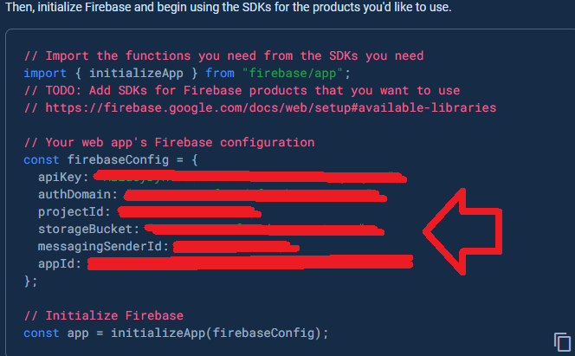
Створюємо файл налаштувань firebase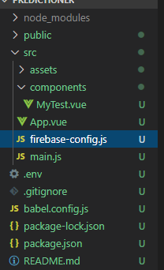 | import { initializeApp } from 'firebase/app'  import { getFirestore } from 'firebase/firestore/lite'  import { getAuth } from 'firebase/auth'  const firebaseConfig = {  apiKey: import.meta.env.VITE_FIREBASE_API_KEY,  authDomain: import.meta.env.VITE_FIREBASE_AUTH_DOMAIN,  projectId: import.meta.env.VITE_FIREBASE_PROJECT_ID,  storageBucket: import.meta.env.VITE_FIREBASE_STORAGE_BUCKET,  messagingSenderId: import.meta.env.VITE_FIREBASE_MESSAGE_SENDER_ID,  appId: import.meta.env.VITE_FIREBASE_APP_ID  }  const app = initializeApp(firebaseConfig)  export const auth = getAuth(app)  const db = getFirestore(app)  export default db
Додаємо клас для роботи з Firebase  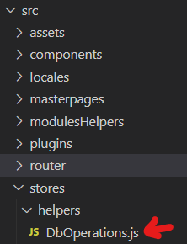 | import firebaseDB from '@/firebase-config'  import {  doc,  collection,  getDocs,  getDoc,  addDoc,  arrayUnion,  arrayRemove,  deleteDoc,  updateDoc,  setDoc,  query,  where,  documentId  } from 'firebase/firestore/lite'  class DbOperations {  constructor(collectionTitle) {  this.dbCollection = collection(firebaseDB, `/${collectionTitle}`)  }  getListFromSnapshot(snapshot) {  const list = []  snapshot.docs.forEach((doc) => {  list.push({  id: doc.id,  ...doc.data()  })  })  return list  }  loadItemsList() {  return new Promise((resolve, reject) => {  getDocs(this.dbCollection)  .then((querySnapshot) => {  resolve(this.getListFromSnapshot(querySnapshot))  })  .catch((error) => {  reject(error)  })  })  }  addItem(item) {  return new Promise((resolve, reject) => {  addDoc(this.dbCollection, item)  .then(() => {  resolve(true)  })  .catch((error) => {  reject(error)  })  })  }  addItemWithCustomId(id, item) {  return new Promise((resolve, reject) => {  setDoc(doc(this.dbCollection, id), item)  .then(() => {  resolve(true)  })  .catch((error) => {  reject(error)  })  })  }  addItemToArray(id, arrayProperty, value) {  return new Promise((resolve, reject) => {  this.getItemById(id).then((item) => {  if (item.appointments) {  updateDoc(doc(this.dbCollection, id), {  [arrayProperty]: arrayUnion(value)  })  .then(() => {  resolve(true)  })  .catch((error) => {  reject(error)  })  } else {  this.addItemWithCustomId(id, {  [arrayProperty]: [value]  })  .then(() => {  resolve(true)  })  .catch((error) => {  reject(error)  })  }  })  })  }  removeItemFromArray(id, arrayProperty, value) {  return new Promise((resolve, reject) => {  updateDoc(doc(this.dbCollection, id), {  [arrayProperty]: arrayRemove(value)  })  .then(() => {  resolve(true)  })  .catch((error) => {  reject(error)  })  })  }  deleteItem(id) {  return new Promise((resolve, reject) => {  deleteDoc(doc(this.dbCollection, id))  .then(() => {  resolve(true)  })  .catch((error) => {  reject(error)  })  })  }  updateItem(itemId, data) {  return new Promise((resolve, reject) => {  const oldDocRef = doc(this.dbCollection, itemId)  updateDoc(oldDocRef, data)  .then(() => {  resolve(true)  })  .catch((error) => {  reject(error)  })  })  }  getItemById(itemId) {  return new Promise((resolve, reject) => {  const docRef = doc(this.dbCollection, itemId)  getDoc(docRef)  .then((docSnap) => {  if (docSnap.exists()) resolve(docSnap.data())  else resolve({})  })  .catch((error) => {  reject(error)  })  })  }  loadFilteredData(fieldTitle, compareOperator, valueToCompare) {  const q = query(this.dbCollection, where(fieldTitle, compareOperator, valueToCompare))  return new Promise((resolve, reject) => {  getDocs(q)  .then((querySnapshot) => {  resolve(this.getListFromSnapshot(querySnapshot))  })  .catch((error) => {  reject(error)  })  })  }  loadDocumentsFromIdsList(idsList) {  const q = query(this.dbCollection, where(documentId(), 'in', idsList))  return new Promise((resolve, reject) => {  getDocs(q)  .then((querySnapshot) => {  resolve(this.getListFromSnapshot(querySnapshot))  })  .catch((error) => {  reject(error)  })  })  }  }  export default DbOperations
Створюємо модуль, у якому будемо зберігати загальні для усіх операцій дані та методи  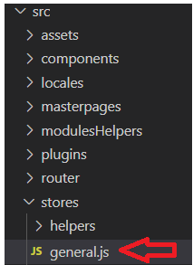 | import { ref, computed } from 'vue'  import { defineStore } from 'pinia'  export const useGeneralStore = defineStore('general', () => {  const loading = ref(null)  const error = ref(null)  const isLoading = computed(() => loading.value)  const hasError = computed(() => error.value)  function setLoading(val) {  loading.value = val  }  function setError(val) {  error.value = val  }  function startLoading() {  setLoading(true)  setError(null)  }  //-------------  async function generalApiOperation({ operation, successCallback, errorCallBack }) {  startLoading()  try {  const res = await operation()  if (successCallback) successCallback(res)  return res  } catch (error) {  setError(error)  if (errorCallBack) errorCallBack(error)  } finally {  setLoading(false)  }  }  return { isLoading, hasError, setLoading, setError, startLoading, generalApiOperation }  })
Cтворюємо модуль для зберігання даних про користувачів  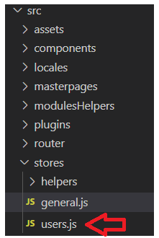 | import DbOperations from './helpers/DbOperations'  const collectionDB = new DbOperations('users')  import { ref, computed } from 'vue'  import { defineStore } from 'pinia'  import { useGeneralStore } from './general'  export const useUsersStore = defineStore('users', () => {  const { generalApiOperation } = useGeneralStore()  const usersList = ref(null)  const currentUser = ref(null)  async function loadUsersList() {  usersList.value = await generalApiOperation({  operation: () => collectionDB.loadItemsList()  })  }  async function loadUserById(userId) {  if (userId) {  currentUser.value = await generalApiOperation({  operation: () => collectionDB.getItemById(userId)  })  return currentUser.value  }  }  async function addUser(userData) {  currentUser.value = await generalApiOperation({  operation: () => collectionDB.addItem(userData)  })  }  async function addUserWithCustomId({ id, data }) {  const userObj = await loadUserById(id)  if (!userObj?.email) {  currentUser.value = await generalApiOperation({  operation: () => collectionDB.addItemWithCustomId(id, data)  })  }  }  async function updateUser({ id, data }) {  await generalApiOperation({  operation: () => collectionDB.updateItem(id, data)  })  if (currentUser.value.email === data.email) {  currentUser.value = data  }  }  async function deleteUser(userData) {  currentUser.value = await generalApiOperation({  operation: () => collectionDB.deleteItem(userData)  })  }  const getUsersList = computed(() => usersList.value)  const getCurrentUser = computed(() => currentUser.value)  const getCurrentUserPermissions = computed(() => currentUser?.value?.permissions ?? {})  const clearCurrentUserUser = () => (currentUser.value = null)  return {  usersList,  loadUsersList,  loadUserById,  addUser,  addUserWithCustomId,  deleteUser,  updateUser,  getUsersList,  getCurrentUser,  getCurrentUserPermissions,  clearCurrentUserUser  }  })
Додаємо клас для виконання операцій авторизації  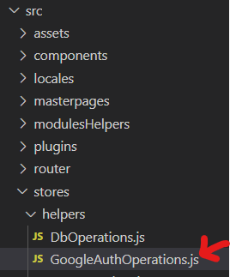 | import { auth } from '@/firebase-config.js'  import {  GoogleAuthProvider,  signInWithPopup,  signOut,  getAuth,  createUserWithEmailAndPassword,  signInWithEmailAndPassword  } from 'firebase/auth'  class GoogleAuthOperations {  constructor({  saveCredentialsInLocalStorage = true,  authCredentialLocalStorageKey = 'authCredential'  } = {}) {  this.saveCredentialsInLocalStorage = saveCredentialsInLocalStorage  this.authCredentialLocalStorageKey = authCredentialLocalStorageKey  }  loginWithGoogleAccountPopup() {  return new Promise((resolve, reject) => {  const provider = new GoogleAuthProvider()  signInWithPopup(auth, provider)  .then((loginResult) => {  resolve(loginResult?.user)  })  .catch((error) => {  reject(error)  })  })  }  signUpWithWithEmailAndPassword({ email, password }) {  return new Promise((resolve, reject) => {  if (!email || !password) reject(false)  else {  const auth = getAuth()  createUserWithEmailAndPassword(auth, email, password)  .then((loginResult) => {  resolve(loginResult?.user)  })  .catch((error) => {  reject(error)  })  }  })  }  signInWithWithEmailAndPassword({ email, password }) {  return new Promise((resolve, reject) => {  if (!email || !password) reject(false)  else {  const auth = getAuth()  signInWithEmailAndPassword(auth, email, password)  .then((loginResult) => {  resolve(loginResult?.user)  })  .catch((error) => {  reject(error)  })  }  })  }  logout() {  return new Promise((resolve, reject) => {  signOut(auth)  .then(() => {  localStorage.removeItem(this.authCredentialLocalStorageKey)  resolve(true)  })  .catch((error) => {  reject(error)  })  })  }  }  export default new GoogleAuthOperations(import.meta.VITE_SAVE_CREDENTIALS_IN_LOCAL_STORE)
Створюємо модуль для авторизації  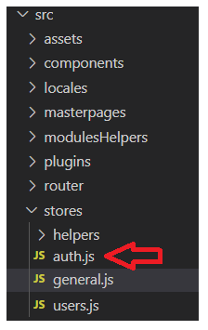 | import { ref, computed } from 'vue'  import { defineStore } from 'pinia'  import { useGeneralStore } from './general'  import { useUsersStore } from './users'  import authOperations from './helpers/GoogleAuthOperations.js'  export const useAuthStore = defineStore('auth', () => {  const generalStore = useGeneralStore()  const usersStore = useUsersStore()  const { generalApiOperation } = generalStore  const user = ref(null)  const getUser = computed(() => user.value)  async function signUpWithWithEmailAndPassword(email, password) {  generalApiOperation({  operation: () => authOperations.signUpWithWithEmailAndPassword({ email, password })  }).then(async (res) => {  user.value = res  await usersStore.addUserWithCustomId({  id: user?.value?.uid,  data: {  email,  permissions: {  create: false,  read: true,  update: false,  delete: false  }  }  })  })  }  async function signInWithWithEmailAndPassword(email, password) {  return new Promise((resolve, reject) => {  generalApiOperation({  operation: () => authOperations.signInWithWithEmailAndPassword({ email, password })  })  .then((res) => {  user.value = res  usersStore  .loadUserById(user.value.uid)  .then(() => {  resolve(res)  })  .catch((error) => reject(error))  })  .catch((error) => reject(error))  })  }  function loginWithGoogleAccount() {  return new Promise((resolve, reject) => {  generalApiOperation({  operation: () => authOperations.loginWithGoogleAccountPopup()  })  .then((res) => {  user.value = res  usersStore  .addUserWithCustomId({  id: user?.value?.uid,  data: {  email: user?.value?.email,  permissions: {  create: false,  read: true,  update: false,  delete: true  }  }  })  .then(() => {  usersStore.loadUserById(user.value.uid).then(() => {  resolve(res)  })  })  })  .catch((error) => reject(error))  })  }  function logOut() {  generalApiOperation({  operation: () => authOperations.logout()  })  user.value = null  usersStore.clearCurrentUserUser()  }  async function getAuthData() {  return user.value  }  return {  signUpWithWithEmailAndPassword,  signInWithWithEmailAndPassword,  loginWithGoogleAccount,  logOut,  getUser,  getAuthData  }  })
Створюємо шаблони сторінок
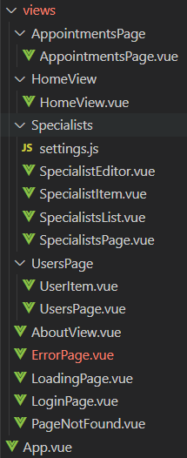
Створюємо компонент для відображення процесу звантаження  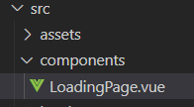 | <template>  <div class="loading-container">  <font-awesome-icon :icon="['fas', 'spinner']" size="6x" spin class="icon" />  </div>  </template>  <script setup></script>  <style lang="scss" scoped>  .mt-16 {  margin-top: 16px;  }  .ml-16 {  margin-left: 16px;  }  label {  display: block;  font-weight: 500;  }  button {  margin-right: 8px; /* Додаємо відстань між кнопками */  }  button:nth-child(3) {  /* Стилі для кнопки Google */  background-color: #fff;  color: #2c3e50;  border: 1px solid #bdc3c7;  display: flex;  align-items: center;  gap: 8px;  &:hover {  background-color: #f5f6fa;  }  }  </style>
Створюємо компонент для відображення статусу помилки  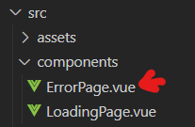 | <template>  <div class="container">  <h2>  {{ $t('pages.error.messages.smth_wrong') }}  </h2>  <font-awesome-icon :icon="['fas', 'triangle-exclamation']" size="6x" class="icon" />  </div>  </template>  <style lang="scss" scoped>  .container {  text-align: center;  padding: 32px;  h2 {  margin-bottom: 16px;  }  .icon {  color: #e74c3c;  }  }  </style>
Створюємо домоміжний файл для роутера  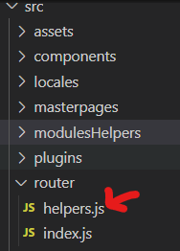 | import { useAuthStore } from '@/stores/auth'  import { useUsersStore } from '@/stores/users'  import { storeToRefs } from 'pinia'  export function isAuthenticated() {  return useAuthStore().getUser  }  export function isRouteAvailable(routeItem) {  const { getCurrentUserPermissions, getCurrentUser } = storeToRefs(useUsersStore())  return (  !routeItem.meta?.requireAuth ||  (routeItem.meta?.hasAccess && routeItem.meta.hasAccess(getCurrentUserPermissions.value)) ||  (!routeItem.meta?.hasAccess && getCurrentUser?.value)  )  }
Змінюємо файл налаштувань роутера (роутер вже встановлений при створенні проєкта)  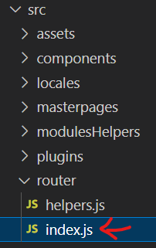 | import { createRouter, createWebHistory } from 'vue-router'  import HomeView from '@/views/HomeView/HomeView.vue'  import LoginPage from '@/views/LoginPage.vue'  import { isAuthenticated, isRouteAvailable } from './helpers'  export const routes = [  {  path: '/',  name: 'home',  meta: {  requireAuth: false,  useInMenu: true  },  component: HomeView  },  {  path: '/login',  name: 'login',  meta: {  requireAuth: false,  useInMenu: false  },  component: LoginPage  },  {  path: '/users',  name: 'users',  meta: {  requireAuth: true,  hasAccess: (permissions) => permissions?.isAdmin,  useInMenu: true  },  component: () => import('../views/UsersPage/UsersPage.vue')  },  {  path: '/specialists',  children: [  {  path: '',  name: 'specialists',  meta: {  requireAuth: false,  useInMenu: true  },  component: () => import('../views/Specialists/SpecialistsPage.vue')  },  {  path: '/config/:id?',  name: 'specialistsConfig',  meta: {  requireAuth: true,  hasAccess: (permissions) => permissions.update  },  component: () => import('../views/Specialists/SpecialistEditor.vue')  }  ]  },  {  path: '/appointments',  name: 'appointments',  meta: {  requireAuth: true,  hasAccess: (permissions) => permissions?.read,  useInMenu: true  },  component: () => import('../views/AppointmentsPage/AppointmentsPage.vue')  },  {  path: '/about',  name: 'about',  meta: {  requireAuth: false,  useInMenu: true  },  component: () => import('../views/AboutView.vue')  },  {  path: '/:path(.*)*',  name: 'page-not-found',  meta: {  requireAuth: false  },  component: () => import('../views/PageNotFound.vue')  }  ]  export const router = createRouter({  history: createWebHistory(import.meta.env.BASE_URL),  routes  })  router.beforeEach(async (to) => {  if (to.meta?.requireAuth) {  if (!isAuthenticated())  return {  name: 'login'  }  if (!isRouteAvailable(to)) {  return {  name: 'page-not-found'  }  }  }  })  export default router
Створюємо шаблон (masterpage/layouts) допоміжних сторінок (наприклад, логіна)  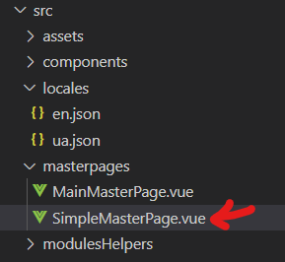 | <template>  <div class="container">  <div class="header">  <slot name="header"> </slot>  </div>  <div class="main">  <div class="content">  <slot></slot>  </div>  </div>  <div class="footer">  <slot name="footer">  <router-link  :to="{  name: 'home'  }"  class="home-link"  >  {{ $t('pages.login.buttons.toHome') }}  </router-link>  </slot>  </div>  </div>  </template>  <script setup></script>  <style lang="scss" scoped>  .container {  height: 100vh;  display: flex;  flex-direction: column;  align-items: center;  justify-content: center;  .header {  height: 80px;  }  .main {  flex-grow: 1;  display: flex;  align-items: center;  justify-content: center;  }  .footer {  height: 80px;  }  .home-link {  display: inline-block;  padding: 10px 20px;  background-color: #3498db;  color: white;  text-decoration: none;  border-radius: 4px;  transition: background-color 0.3s ease;  &:hover {  background-color: #2980b9;  }  }  }  </style>
Комопонент для перемикання мови  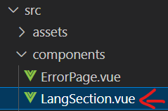 | <template>  <div class="lang">  <span  :class="{  selected: locale == 'ua'  }"  @click="setLocale('ua')"  >UA</span  >  <span  :class="{  selected: locale == 'en'  }"  @click="setLocale('en')"  >  EN</span  >  </div>  </template>  <script setup>  import { useLocales } from '@/modulesHelpers/i18n.js'  const { locale, setLocale } = useLocales()  </script>  <style lang="scss" scoped>  .lang {  span {  cursor: pointer;  padding: 4px 8px;  border-radius: 4px;  &.selected {  border: 2px solid #2ecc71;  }  }  }  </style>
Компонент для відображення даних поточного користувача  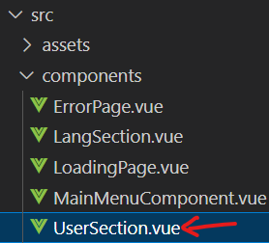 | <template>  <div>  <div v-if="user" class="user-section">  <img v-if="user.photoURL" :src="user.photoURL" class="ml-16" />  <font-awesome-icon v-else :icon="['fas', 'user']" size="2x" class="ml-16" />  <span class="ml-16">{{ user.displayName ?? user.email }}</span>  <button class="ml-16" @click="onLogout">{{ $t('buttons.logout') }}</button>  </div>  <button v-else @click="onLogin">{{ $t('buttons.login') }}</button>  </div>  </template>  <script setup>  import { computed } from 'vue'  import { useAuthStore } from '@/stores/auth'  const authStore = useAuthStore()  const user = computed(() => authStore.getUser)  import { useRouter } from 'vue-router'  const router = useRouter()  function onLogin() {  router.push({  name: 'login'  })  }  function onLogout() {  authStore.logOut()  router.push({  name: 'login'  })  }  </script>  <style lang="scss" scoped>  .user-section {  display: flex;  align-items: center;  gap: 8px;  img {  height: 40px;  border-radius: 50%;  }  }  </style>
Створюємо компонент для створення головного меню  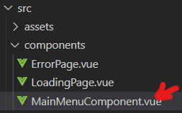 | <template>  <nav>  <router-link  v-for="routeItem in visibleMenuItems"  :key="routeItem.name"  :to="{ name: routeItem.name }"  class="menu-link"  active-class="active"  >  {{ $t(`pages.${routeItem.name}.title.menu`) }}  </router-link>  </nav>  </template>  <script setup>  import { computed } from 'vue'  import { routes } from '@/router'  import { isRouteAvailable } from '@/router/helpers.js'  function checkRoutesList(routeItems, menuItemsRoutes) {  for (const routeItem of routeItems) {  if (routeItem.children) checkRoutesList(routeItem.children, menuItemsRoutes)  else if (routeItem.meta?.useInMenu && isRouteAvailable(routeItem)) {  menuItemsRoutes.push({  name: routeItem.name  })  }  }  }  const visibleMenuItems = computed(() => {  const menuItemsRoutes = []  checkRoutesList(routes, menuItemsRoutes)  return menuItemsRoutes  })  </script>  <style lang="scss" scoped>  nav {  display: flex;  align-items: center;  gap: 16px;  padding: 8px 0;  .menu-link {  text-decoration: none;  color: #2c3e50;  font-weight: 500;  font-size: 1rem;  padding: 8px 16px;  position: relative;  transition: color 0.3s ease;  &:hover {  color: #3498db;  }  &.active {  color: #3498db;  font-weight: 600;  &::after {  content: '';  position: absolute;  bottom: -2px; /* Вирівнюємо підкреслення з нижньою межею */  left: 16px;  right: 16px;  height: 2px;  background-color: #3498db;  }  }  }  @media (max-width: 768px) {  flex-wrap: wrap;  justify-content: center;  gap: 8px;  .menu-link {  padding: 8px 12px;  font-size: 0.9rem;  }  }  @media (max-width: 600px) {  flex-direction: column;  align-items: center;  gap: 12px;  .menu-link {  padding: 8px;  font-size: 1rem;  }  }  }  </style>
Створюємо головний шаблон (masterpage)  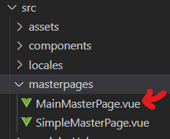 | <template>  <div class="container">  <div class="header">  <slot name="header">  <div>  <main-menu-component />  </div>  <div class="right-section">  <lang-section />  <user-section />  </div>  </slot>  </div>  <h1 class="page-title">{{ $t(`pages.${currentRoute.name}.title.page`) }}</h1>  <div>  <slot name="title"></slot>  </div>  <div class="main">  <loading-page v-if="isLoading" />  <error-page v-else-if="hasError" />  <template v-if="!isLoading && !hasError">  <slot></slot>  </template>  </div>  <div class="footer">  <slot name="footer"> </slot>  </div>  </div>  </template>  <script setup>  import MainMenuComponent from '@/components/MainMenuComponent.vue'  import LoadingPage from '@/components/LoadingPage.vue'  import ErrorPage from '@/components/ErrorPage.vue'  import LangSection from '@/components/LangSection.vue'  import UserSection from '@/components/UserSection.vue'  import { computed } from 'vue'  import { useGeneralStore } from '@/stores/general'  import { storeToRefs } from 'pinia'  const generalStore = useGeneralStore()  const { isLoading, hasError } = storeToRefs(generalStore)  import { useRoute } from 'vue-router'  const currentRoute = computed(() => useRoute())  </script>  <style lang="scss" scoped>  .container {  padding: 16px;  min-height: 100vh;  display: flex;  flex-direction: column;  .header {  display: flex;  align-items: center;  justify-content: space-between;  padding-bottom: 16px;  border-bottom: 1px solid #ddd;  .menu-link {  margin: 0 16px;  text-decoration: none;  color: #2c3e50;  font-weight: 500;  &:hover {  color: #3498db;  }  }  .right-section {  display: flex;  align-items: center;  gap: 16px;  }  }  .page-title {  padding-bottom: 12px;  border-bottom: 1px solid #e0e0e0;  }  .main {  flex-grow: 1;  display: flex;  justify-content: center;  align-items: center;  }  }  </style>
Головна сторінка  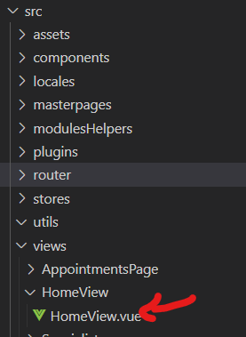 | <template>  <main-master-page>  <div class="home-container">  <h1>{{ $t('pages.home.messages.welcome') }}</h1>  <p class="subtitle">Your health is our priority. Book an appointment today!</p>  </div>  </main-master-page>  </template>  <script setup>  import MainMasterPage from '@/masterpages/MainMasterPage.vue'  </script>  <style lang="scss" scoped>  .home-container {  text-align: center;  padding: 32px;  background-color: #fff;  border-radius: 8px;  box-shadow: 0 2px 8px rgba(0, 0, 0, 0.1);  max-width: 600px;  margin: 0 auto;  h1 {  color: #2c3e50;  font-size: 2.5rem;  margin-bottom: 16px;  }  .subtitle {  font-size: 1.2rem;  color: #7f8c8d;  }  @media (max-width: 768px) {  padding: 16px;  h1 {  font-size: 2rem;  }  .subtitle {  font-size: 1rem;  }  }  }  </style>
Сторінка About  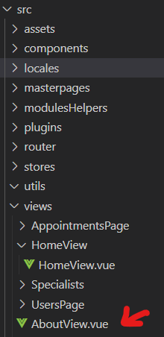 | <template>  <main-master-page>  <div class="about">  <h1>{{ $t('pages.about.messages.text') }}</h1>  </div>  </main-master-page>  </template>  <script setup>  import MainMasterPage from '@/masterpages/MainMasterPage.vue'  </script>  <style>  @media (min-width: 1024px) {  .about {  min-height: 100vh;  display: flex;  align-items: center;  }  }  </style>
Cторінка PageNotFound  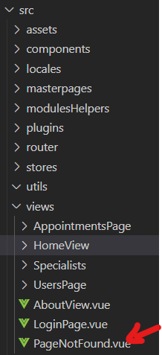 | <template>  <simple-master-page>  <div class="not-found">  <h2>Page Not Found</h2>  <font-awesome-icon :icon="['fas', 'exclamation-circle']" size="4x" class="icon" />  <p>The page you are looking for doesn't exist.</p>  </div>  </simple-master-page>  </template>  <script setup>  import SimpleMasterPage from '@/masterpages/SimpleMasterPage.vue'  </script>  <style lang="scss" scoped>  .not-found {  text-align: center;  padding: 32px;  background-color: #fff;  border-radius: 8px;  box-shadow: 0 2px 8px rgba(0, 0, 0, 0.1);  h2 {  color: #e74c3c;  font-size: 2rem;  margin-bottom: 16px;  }  .icon {  color: #e74c3c;  margin-bottom: 16px;  }  p {  color: #7f8c8d;  font-size: 1.1rem;  margin-bottom: 24px;  }  .home-link {  display: inline-block;  padding: 10px 20px;  background-color: #3498db;  color: white;  text-decoration: none;  border-radius: 4px;  transition: background-color 0.3s ease;  &:hover {  background-color: #2980b9;  }  }  @media (max-width: 768px) {  padding: 16px;  h2 {  font-size: 1.5rem;  }  p {  font-size: 1rem;  }  }  }  </style>
Сторінка налштувань одного користувача  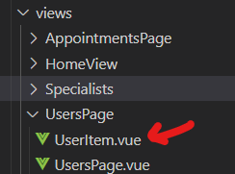 | <template>  <tr>  <td>{{ user.email }}</td>  <td v-for="(rule, ruleId) in editablePermissionsList()" :key="ruleId">  <input v-model="userObj.permissions[ruleId]" type="checkbox" class="checkbox" />  </td>  </tr>  </template>  <script setup>  import { reactive, watch } from 'vue'  import { useUsersStore } from '@/stores/users'  const userStore = useUsersStore()  const props = defineProps({  user: {  type: Object,  required: true  }  })  const userObj = reactive({ ...props.user })  const editablePermissions = ['read', 'create', 'update', 'delete']  function editablePermissionsList() {  const obj = {}  for (const ruleId of editablePermissions) {  obj[ruleId] = userObj.permissions[ruleId]  }  return obj  }  watch(userObj, (newUserObj) => {  userStore.updateUser({  id: newUserObj.id,  data: {  email: newUserObj.email,  permissions: newUserObj.permissions  }  })  })  </script>  <style lang="scss" scoped>  tr {  display: grid;  grid-template-columns: 300px repeat(4, 100px); /* Точно відповідає grid-header */  align-items: center;  padding: 12px 0; /* Прибираємо горизонтальний padding для точного вирівнювання */  background-color: #f5f6fa;  border-radius: 0;  transition: background-color 0.3s ease;  &:hover {  background-color: #e8ecef;  }  td {  text-align: center;  font-weight: 500;  color: #2c3e50;  border-right: 1px solid #e0e0e0;  padding: 8px 0; /* Прибираємо горизонтальний padding */  display: flex;  justify-content: center;  align-items: center;  min-height: 40px; /* Для однакової висоти рядків */  &:last-child {  border-right: none;  }  &.permissions {  display: flex;  justify-content: center;  align-items: center;  gap: 16px;  .checkbox {  width: 16px;  height: 16px;  cursor: pointer;  accent-color: #3498db;  }  }  }  }  @media (max-width: 768px) {  tr {  grid-template-columns: 200px repeat(4, 80px);  font-size: 0.9rem;  td.permissions {  gap: 8px;  }  }  }  @media (max-width: 600px) {  tr {  display: flex;  flex-direction: column;  align-items: center;  gap: 8px;  padding: 16px;  td {  border-right: none;  border-bottom: 1px solid #e0e0e0;  padding: 8px 0;  width: 100%;  &:last-child {  border-bottom: none;  }  &.permissions {  flex-direction: column;  align-items: center;  }  }  }  }  </style>
Сторінка наштування користувачів  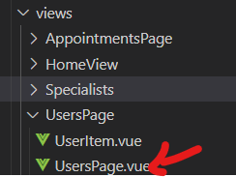 | <template>  <main-master-page>  <div class="users-container">  <table v-if="usersList?.length" class="users-table">  <tr class="grid-header">  <th>{{ $t('pages.users.fields.email') }}</th>  <th v-for="(rule, ruleId) in usersList[0].permissions" :key="ruleId">  {{ $t(`pages.users.fields.${ruleId}`) }}  </th>  </tr>  <user-item v-for="user in usersList" :key="user.id" :user="user" />  </table>  <div v-else class="empty-message">No users found</div>  </div>  </main-master-page>  </template>  <script setup>  import MainMasterPage from '@/masterpages/MainMasterPage.vue'  import { onMounted } from 'vue'  import { useUsersStore } from '@/stores/users'  import { storeToRefs } from 'pinia'  const usersStore = useUsersStore()  const { usersList } = storeToRefs(usersStore)  const { loadUsersList } = usersStore  onMounted(() => {  loadUsersList()  })  import UserItem from './UserItem.vue'  </script>  <style lang="scss" scoped>  .users-container {  max-width: 1200px;  margin: 32px auto;  padding: 24px;  background-color: #fff;  border-radius: 8px;  box-shadow: 0 2px 8px rgba(0, 0, 0, 0.1);  h1 {  color: #2c3e50;  font-size: 2rem;  margin-bottom: 24px;  }  .users-table {  display: flex;  flex-direction: column;  gap: 1px; /* Відстань між рядками */  background-color: #e0e0e0; /* Фон для імітації меж між рядками */  }  .grid-header {  display: grid;  grid-template-columns: 300px repeat(4, 100px); /* Точно відповідає UserItem.vue */  background-color: #3498db;  color: white;  padding: 12px 0; /* Прибираємо горизонтальний padding для точного вирівнювання */  border-radius: 4px 4px 0 0;  font-weight: 500;  tr {  display: grid;  grid-template-columns: 300px repeat(4, 100px); /* Точно відповідає grid-header */  th {  text-align: center;  border-right: 1px solid rgba(255, 255, 255, 0.3);  padding: 0; /* Прибираємо padding, щоб стовпці вирівнялися */  padding: 8px 0; /* Прибираємо горизонтальний padding */  display: flex;  justify-content: center;  align-items: center;  min-height: 40px;  line-height: 1.5; /* Для кращого вирівнювання тексту */  &:last-child {  border-right: none;  }  }  }  }  .empty-message {  text-align: center;  color: #7f8c8d;  font-size: 1.2rem;  padding: 16px;  }  @media (max-width: 768px) {  margin: 16px;  padding: 16px;  h1 {  font-size: 1.5rem;  }  .grid-header {  grid-template-columns: 200px repeat(4, 80px);  font-size: 0.9rem;  }  }  @media (max-width: 600px) {  .grid-header {  display: none;  }  }  }  </style>
Загальний шаблон для створення сховища  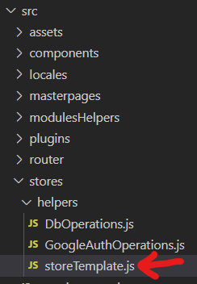 | import DbOperations from './DbOperations'  import { ref, computed } from 'vue'  export default function getStoreTemplate(collectionTitle, generalApiOperation) {  const collectionDB = new DbOperations(collectionTitle)  const itemsList = ref(null)  const currentItem = ref(null)  async function loadItemsList() {  itemsList.value = await generalApiOperation({  operation: () => collectionDB.loadItemsList()  })  }  async function loadItemById(itemId) {  currentItem.value = await generalApiOperation({  operation: () => collectionDB.getItemById(itemId)  })  return currentItem.value  }  async function loadFilteredData(fieldTitle, compareOperator, valueToCompare) {  itemsList.value = await generalApiOperation({  operation: () => collectionDB.loadFilteredData(fieldTitle, compareOperator, valueToCompare)  })  return itemsList.value  }  async function loadDocumentsFromIdsList(idsList) {  itemsList.value = await generalApiOperation({  operation: () => collectionDB.loadDocumentsFromIdsList(idsList)  })  return itemsList.value  }  async function addItem(itemData) {  currentItem.value = await generalApiOperation({  operation: () => collectionDB.addItem(itemData)  })  }  async function addItemToArray(id, arrayProperty, itemData) {  currentItem.value = await generalApiOperation({  operation: () => collectionDB.addItemToArray(id, arrayProperty, itemData)  })  }  async function removeItemFromArray(id, arrayProperty, itemData) {  currentItem.value = await generalApiOperation({  operation: () => collectionDB.removeItemFromArray(id, arrayProperty, itemData)  })  }  async function addItemWithCustomId({ id, data }) {  currentItem.value = await generalApiOperation({  operation: () => collectionDB.addItemWithCustomId(id, data)  })  }  async function updateItem(id, data) {  currentItem.value = await generalApiOperation({  operation: () => collectionDB.updateItem(id, data)  })  }  async function deleteItem(itemId) {  await generalApiOperation({  operation: () => collectionDB.deleteItem(itemId)  })  itemsList.value = itemsList.value.filter((item) => item.id !== itemId)  }  const getItemsList = computed(() => itemsList.value ?? [])  const getCurrentItem = computed(() => currentItem.value)  return {  loadItemsList,  addItem,  addItemWithCustomId,  addItemToArray,  removeItemFromArray,  updateItem,  deleteItem,  getItemsList,  loadItemById,  loadFilteredData,  getCurrentItem,  loadDocumentsFromIdsList  }  }
Сховище для роботи з лікарями (specialists)  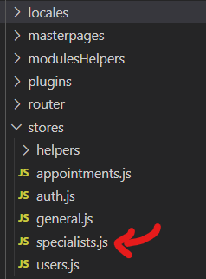 | import { defineStore } from 'pinia'  import getStoreTemplate from './helpers/storeTemplate'  import { useGeneralStore } from './general'  export const useSpecialistsStore = defineStore('specialists', () => {  const generalStore = useGeneralStore()  const { generalApiOperation } = generalStore  return getStoreTemplate('specialists', generalApiOperation)  })
Сховище для роботи з призначеннями зустрічей  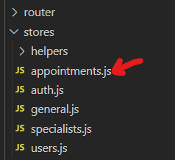 | import { defineStore } from 'pinia'  import getStoreTemplate from './helpers/storeTemplate'  import { useGeneralStore } from './general'  export const useAppointmentsStore = defineStore('appointments', () => {  const generalStore = useGeneralStore()  const { generalApiOperation } = generalStore  return getStoreTemplate('appointments', generalApiOperation)  })
Наштування доступу до колекцій бази даних Firestore (наштовуємо у консолі Firestore) | 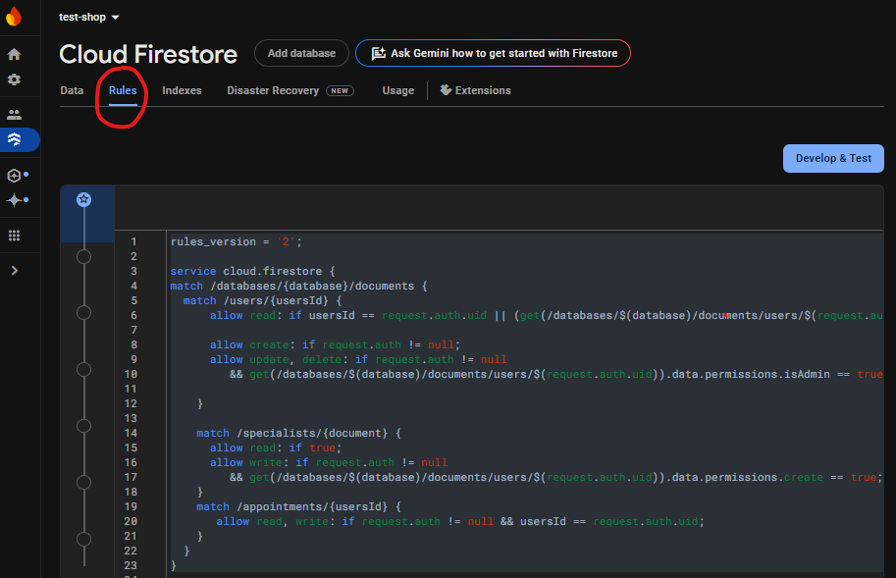  =========== правила доступу до бази========================  rules_version = '2';  service cloud.firestore {  match /databases/{database}/documents {  match /users/{usersId} {  allow read: if usersId == request.auth.uid || (get(/databases/$(database)/documents/users/$(request.auth.uid)).data.permissions.isAdmin == true);  allow create: if request.auth != null;  allow update, delete: if request.auth != null  && get(/databases/$(database)/documents/users/$(request.auth.uid)).data.permissions.isAdmin == true;  }  match /specialists/{document} {  allow read: if true;  allow write: if request.auth != null  && get(/databases/$(database)/documents/users/$(request.auth.uid)).data.permissions.create == true;  }  match /appointments/{usersId} {  allow read, write: if request.auth != null && usersId == request.auth.uid;  }  }  }
Задамо супер адміна у консолі Firestore (якщо таких користувачів дуже мало, то можна вручну задати) | 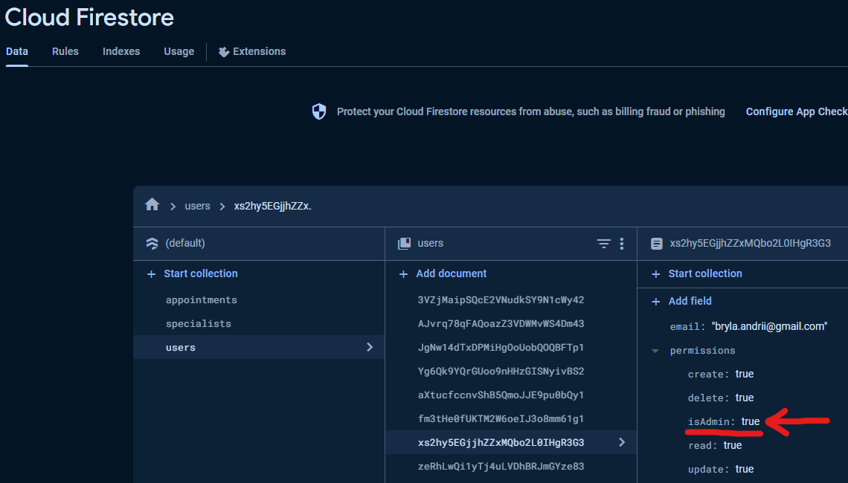
Файл даних-наштувань спеціальностей лікарів  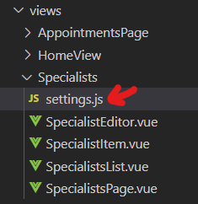 | export const categories = {  therapist: { icon: ['fas', 'fa-stethoscope'], color: 'brown' },  cardiologist: { icon: ['fas', 'fa-heartbeat'], color: 'red' },  urologist: { icon: ['fas', 'fa-user-md'], color: 'orange' },  psychologist: { icon: ['fas', 'fa-brain'], color: 'green' },  dentist: {  icon: ['fas', 'fa-tooth'],  color: 'blue'  }  }
Компонент для створення/редагування лікаря  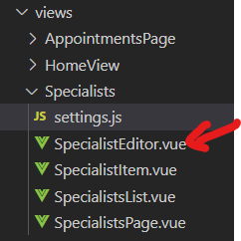 | <template>  <main-master-page>  <div class="editor-container">  <h1>  {{  specialistId ? $t('pages.specialists.title.edit') : $t('pages.specialists.title.create')  }}  </h1>  <div class="form-group">  <label>  {{ $t('pages.specialists.fields.name.label') }}  <input v-model="specialist.title" type="text" />  </label>  </div>  <div class="form-group image">  <div class="image-preview">  <img v-if="specialist.img" :src="specialist.img" class="img" />  <font-awesome-icon v-else :icon="['fas', 'user']" size="4x" class="icon" />  </div>  <label>  {{ $t('pages.specialists.fields.image.label') }}  <input type="file" @change="loadImage" />  </label>  </div>  <div class="form-group">  <label>  {{ $t('pages.specialists.fields.category.label') }}  <select  v-model="specialist.category"  :placeholder="$t('pages.specialists.fields.category.placeholder')"  >  <option v-for="categoryId in categoriesList" :key="categoryId" :value="categoryId">  {{ $t(`categories.${categoryId}`) }}  </option>  </select>  </label>  </div>  <div class="actions">  <button @click="onBtnAction" class="save-btn">{{ btnTitle }}</button>  </div>  </div>  </main-master-page>  </template>  <script setup>  import { categories } from './settings'  import { useI18n } from 'vue-i18n'  const { t } = useI18n({ useScope: 'global' })  import MainMasterPage from '@/masterpages/MainMasterPage.vue'  import { computed, onMounted, ref } from 'vue'  let specialist = ref({})  const categoriesList = computed(() => Object.keys(categories).map((id) => id))  import { useRoute, useRouter } from 'vue-router'  const route = useRoute()  const router = useRouter()  const specialistId = computed(() => route.params.id)  import { useSpecialistsStore } from '@/stores/specialists'  const specialistsStore = useSpecialistsStore()  onMounted(async () => {  if (specialistId.value) {  specialist.value = await specialistsStore.loadItemById(specialistId.value)  }  })  function loadImage(event) {  const file = event.target.files[0]  if (file) {  let reader = new FileReader()  reader.onload = (e) => {  specialist.value.img = e.target.result  }  reader.readAsDataURL(file)  }  }  const btnTitle = computed(() => (specialistId.value ? t('buttons.save') : t('buttons.create')))  async function onBtnAction() {  if (specialistId.value) await specialistsStore.updateItem(specialistId.value, specialist.value)  else await specialistsStore.addItem(specialist.value)  router.push({  name: 'specialists'  })  }  </script>  <style lang="scss" scoped>  .editor-container {  max-width: 600px;  margin: 32px auto;  padding: 24px;  background-color: #fff;  border-radius: 8px;  box-shadow: 0 2px 8px rgba(0, 0, 0, 0.1);  h1 {  color: #2c3e50;  font-size: 2rem;  margin-bottom: 24px;  text-align: center;  }  .form-group {  margin-bottom: 24px;  label {  display: block;  font-weight: 500;  color: #2c3e50;  margin-bottom: 8px;  }  input[type='text'],  select {  width: 100%;  padding: 10px;  border: 1px solid #bdc3c7;  border-radius: 4px;  font-size: 1rem;  transition: border-color 0.3s ease;  &:focus {  border-color: #3498db;  outline: none;  }  }  &.image {  display: flex;  align-items: center;  gap: 16px;  .image-preview {  display: flex;  align-items: center;  justify-content: center;  width: 100px;  height: 100px;  background-color: #f5f6fa;  border-radius: 50%;  overflow: hidden;  .img {  width: 100%;  height: 100%;  object-fit: cover;  }  .icon {  color: #7f8c8d;  }  }  input[type='file'] {  display: block;  margin-top: 8px;  font-size: 0.9rem;  color: #2c3e50;  }  }  }  .actions {  display: flex;  justify-content: center;  .save-btn {  background-color: #2ecc71;  padding: 10px 24px;  font-size: 1rem;  border-radius: 4px;  transition: background-color 0.3s ease;  &:hover {  background-color: #27ae60;  }  }  }  @media (max-width: 768px) {  margin: 16px;  padding: 16px;  h1 {  font-size: 1.5rem;  }  .form-group {  &.image {  flex-direction: column;  align-items: flex-start;  .image-preview {  margin-bottom: 16px;  }  }  }  }  }  </style>
Компонент для відображення одного лікаля  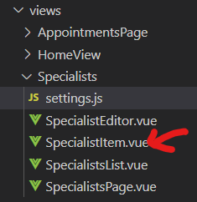 | <template>  <div class="container">  <div class="image-container">  <img v-if="specialist.img" :src="specialist.img" />  <font-awesome-icon v-else :icon="['fas', 'user']" class="icon" />  </div>  <div class="text">{{ specialist.title }}</div>  <div class="text">  <div class="category">{{ $t(`categories.${specialist.category}`) }}</div>  <div>  <font-awesome-icon  :icon="categoriesList[specialist.category].icon"  size="2x"  :style="{  color: categoriesList[specialist.category].color  }"  />  </div>  </div>  <div class="text">{{ specialist.rating }}</div>  <div class="action">  <slot name="action">  <div>  <font-awesome-icon  v-if="getCurrentUserPermissions.update"  :icon="['fas', 'pen-to-square']"  @click="onEdit"  class="icon"  />  </div>  <div>  <font-awesome-icon  v-if="getCurrentUserPermissions.delete"  :icon="['fas', 'trash']"  class="icon"  @click="onDelete"  />  </div>  <button  @click="makeAppointment"  :disabled="!getCurrentUserPermissions.read"  :title="!getCurrentUserPermissions.read ? 'Please login' : ''"  >  {{ $t('pages.specialists.buttons.make-appointment') }}  </button>  </slot>  </div>  </div>  </template>  <script setup>  import { categories } from './settings'  const categoriesList = computed(() => categories)  import { useAuthStore } from '@/stores/auth'  const authStore = useAuthStore()  import { useRouter } from 'vue-router'  import { computed } from 'vue'  const router = useRouter()  import { useUsersStore } from '@/stores/users'  const { getCurrentUserPermissions } = storeToRefs(useUsersStore())  import { useSpecialistsStore } from '@/stores/specialists'  const specStore = useSpecialistsStore()  import { useAppointmentsStore } from '@/stores/appointments'  import { storeToRefs } from 'pinia'  const appointmentsStore = useAppointmentsStore()  // props  const props = defineProps({  specialist: {  type: Object,  required: true  }  })  function onEdit() {  router.push({  name: 'specialistsConfig',  params: {  id: props['specialist'].id  }  })  }  function onDelete() {  specStore.deleteItem(props['specialist'].id)  }  function makeAppointment() {  appointmentsStore.addItemToArray(authStore.getUser.uid, 'appointments', props.specialist.id)  }  </script>  <style lang="scss" scoped>  .container {  display: grid;  grid-template-columns: 80px 200px 200px 100px 250px;  align-items: center;  padding: 16px;  background-color: #f5f6fa;  border-radius: 4px;  margin-bottom: 8px;  transition: background-color 0.3s ease;  &:hover {  background-color: #e8ecef;  }  > div {  text-align: center;  }  .image-container {  display: flex;  align-items: center;  justify-content: center;  max-width: 60px;  height: 60px;  background-color: #ecf0f1;  border-radius: 50%;  overflow: hidden;  img {  width: 100%;  height: 100%;  object-fit: cover; /* Зображення масштабується, зберігаючи пропорції */  }  .icon {  font-size: 30px;  color: #7f8c8d;  }  }  .text {  font-weight: 500;  color: #2c3e50;  &.category {  display: flex;  align-items: center;  justify-content: center;  gap: 8px;  color: #7f8c8d;  }  &.rating {  color: #3498db;  }  }  .action {  display: flex;  justify-content: center;  gap: 12px;  align-items: center;  .icon {  font-size: 18px;  cursor: pointer;  transition: color 0.3s ease;  &:hover {  color: #3498db; /* Колір для іконки редагування */  }  &:last-child:hover {  color: #e74c3c; /* Колір для іконки видалення */  }  }  button {  background-color: #3498db;  padding: 6px 12px;  font-size: 0.9rem;  &:hover {  background-color: #2980b9;  }  &:disabled {  background-color: #bdc3c7;  }  }  }  }  @media (max-width: 768px) {  .container {  grid-template-columns: 60px 150px 150px 80px 200px;  font-size: 0.9rem;  .image-container {  width: 50px;  height: 50px;  img {  width: 100%;  height: 100%;  }  .icon {  font-size: 24px;  }  }  .action {  button {  padding: 4px 8px;  font-size: 0.8rem;  }  }  }  }  @media (max-width: 600px) {  .container {  display: flex;  flex-direction: column;  align-items: center;  gap: 8px;  padding: 16px;  .image-container {  width: 60px;  height: 60px;  img {  width: 100%;  height: 100%;  }  .icon {  font-size: 30px;  }  }  }  }  </style>
Компоенент для відображення списку лікарів  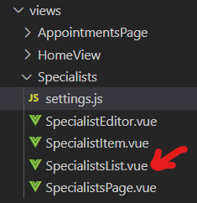 | <template>  <h3 v-if="specialistsList.length === 0">  {{ $t('pages.specialists.messages.empty-list') }}  </h3>  <template v-else>  <div>  <specialist-item  v-for="specialist in specialistsList"  :key="specialist.id"  :specialist="specialist"  />  </div>  </template>  </template>  <script setup>  import SpecialistItem from './SpecialistItem.vue'  import { computed } from 'vue'  import { useSpecialistsStore } from '@/stores/specialists'  const specialistsStore = useSpecialistsStore()  const specialistsList = computed(() => specialistsStore.getItemsList ?? [])  </script>  <style lang="scss" scoped></style>
Сторінка (компонент) лікарів  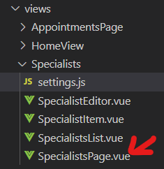 | <template>  <main-master-page>  <div class="specialists-container">  <div v-if="getCurrentUserPermissions.create" class="actions">  <button @click="onAdd">{{ $t('buttons.add') }}</button>  </div>  <specialists-list />  </div>  </main-master-page>  </template>  <script setup>  import SpecialistsList from './SpecialistsList.vue'  import MainMasterPage from '@/masterpages/MainMasterPage.vue'  import { useRouter } from 'vue-router'  import { storeToRefs } from 'pinia'  const router = useRouter()  import { useSpecialistsStore } from '@/stores/specialists'  import { onMounted } from 'vue'  const specialistsStore = useSpecialistsStore()  import { useUsersStore } from '@/stores/users'  const { getCurrentUserPermissions } = storeToRefs(useUsersStore())  onMounted(() => {  specialistsStore.loadItemsList()  })  function onAdd() {  router.push({  name: 'specialistsConfig'  })  }  </script>  <style lang="scss" scoped>  .specialists-container {  max-width: 1000px;  margin: 32px auto;  padding: 24px;  background-color: #fff;  border-radius: 8px;  box-shadow: 0 2px 8px rgba(0, 0, 0, 0.1);  h1 {  color: #2c3e50;  font-size: 2rem;  margin-bottom: 24px;  }  .actions {  display: flex;  justify-content: flex-end;  margin-bottom: 16px;  button {  background-color: #2ecc71;  &:hover {  background-color: #27ae60;  }  }  }  @media (max-width: 768px) {  margin: 16px;  padding: 16px;  h1 {  font-size: 1.5rem;  }  }  }  </style>
Сторінка для відображення призначених зустрічей  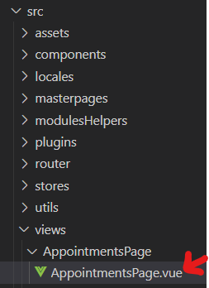 | <template>  <KeepAlive>  <main-master-page>  <div class="appointments-container">  <h1>{{ $t('pages.appointments.title.page') }}</h1>  <div v-if="specialistsList?.length" class="appointments-list">  <specialist-item v-for="item in specialistsList" :key="item.id" :specialist="item">  <template #action>  <button @click="onCancel(item.id)" class="cancel-btn">  {{ $t('buttons.cancel') }}  </button>  </template>  </specialist-item>  </div>  <div v-else class="empty-message">  {{ $t('pages.appointments.messages.empty-list') }}  </div>  </div>  </main-master-page>  </KeepAlive>  </template>  <script setup>  import MainMasterPage from '@/masterpages/MainMasterPage.vue'  import SpecialistItem from '@/views/Specialists/SpecialistItem.vue'  import { useAppointmentsStore } from '@/stores/appointments'  import { onMounted, ref } from 'vue'  const appointmentsStore = useAppointmentsStore()  import { useAuthStore } from '@/stores/auth'  const authStore = useAuthStore()  import { useSpecialistsStore } from '@/stores/specialists'  const specialistsStore = useSpecialistsStore()  const specialistsList = ref(null)  async function loadData() {  const appointments = (await appointmentsStore.loadItemById(authStore.getUser.uid))?.appointments  if (appointments?.length) {  const appointmentsList = Object.keys(appointments).map((key) => appointments[key])  specialistsList.value = await specialistsStore.loadDocumentsFromIdsList(appointmentsList)  }  }  onMounted(loadData)  async function onCancel(id) {  await appointmentsStore.removeItemFromArray(authStore.getUser.uid, 'appointments', id)  specialistsList.value = specialistsList.value.filter((item) => item.id !== id)  }  </script>  <style lang="scss" scoped>  .appointments-container {  max-width: 1200px;  margin: 32px auto;  padding: 24px;  background-color: var(--card-background);  border-radius: 8px;  box-shadow: 0 2px 8px var(--shadow-color);  h1 {  color: var(--text-color);  font-size: 2rem;  margin-bottom: 24px;  }  .appointments-grid {  display: flex;  flex-direction: column;  gap: 8px;  }  .grid-header {  display: grid;  grid-template-columns: 80px 200px 200px 100px 250px;  background-color: var(--primary-color);  color: var(--card-background);  padding: 12px;  border-radius: 4px;  font-weight: 500;  .header-item {  text-align: center;  }  }  .empty-message {  text-align: center;  color: var(--secondary-text-color);  font-size: 1.2rem;  padding: 16px;  }  @media (max-width: 768px) {  margin: 16px;  padding: 16px;  h1 {  font-size: 1.5rem;  }  .grid-header {  grid-template-columns: 60px 150px 150px 80px 200px;  font-size: 0.9rem;  }  }  @media (max-width: 600px) {  .grid-header {  display: none;  }  }  }  </style>
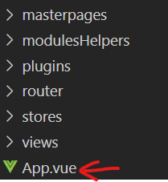 | <script setup>  import { RouterView } from 'vue-router'  import { useLocales } from './modulesHelpers/i18n'  const { checkLocale } = useLocales()  checkLocale()  </script>  <template>  <RouterView />  </template>  <style scoped></style>

